(EIN00) [PA]

Überblick und kurze Erklärung | لنډه کتنه او تشریح

1 Startseite Deutsch – Paschtu / کور جرمني – پښتو

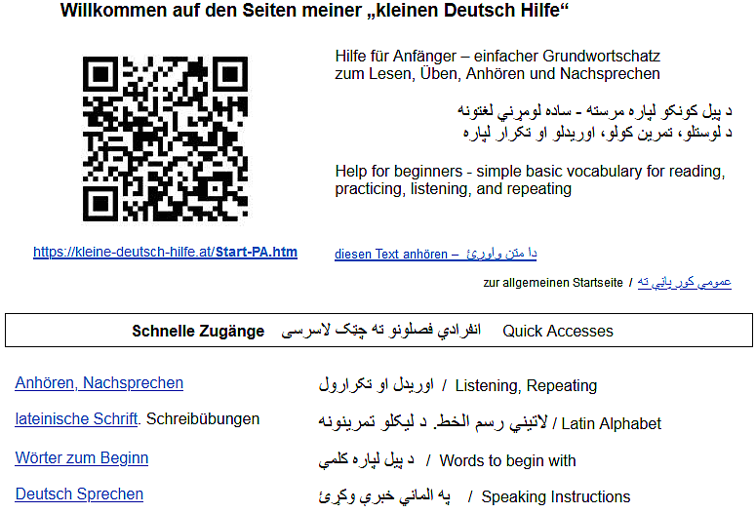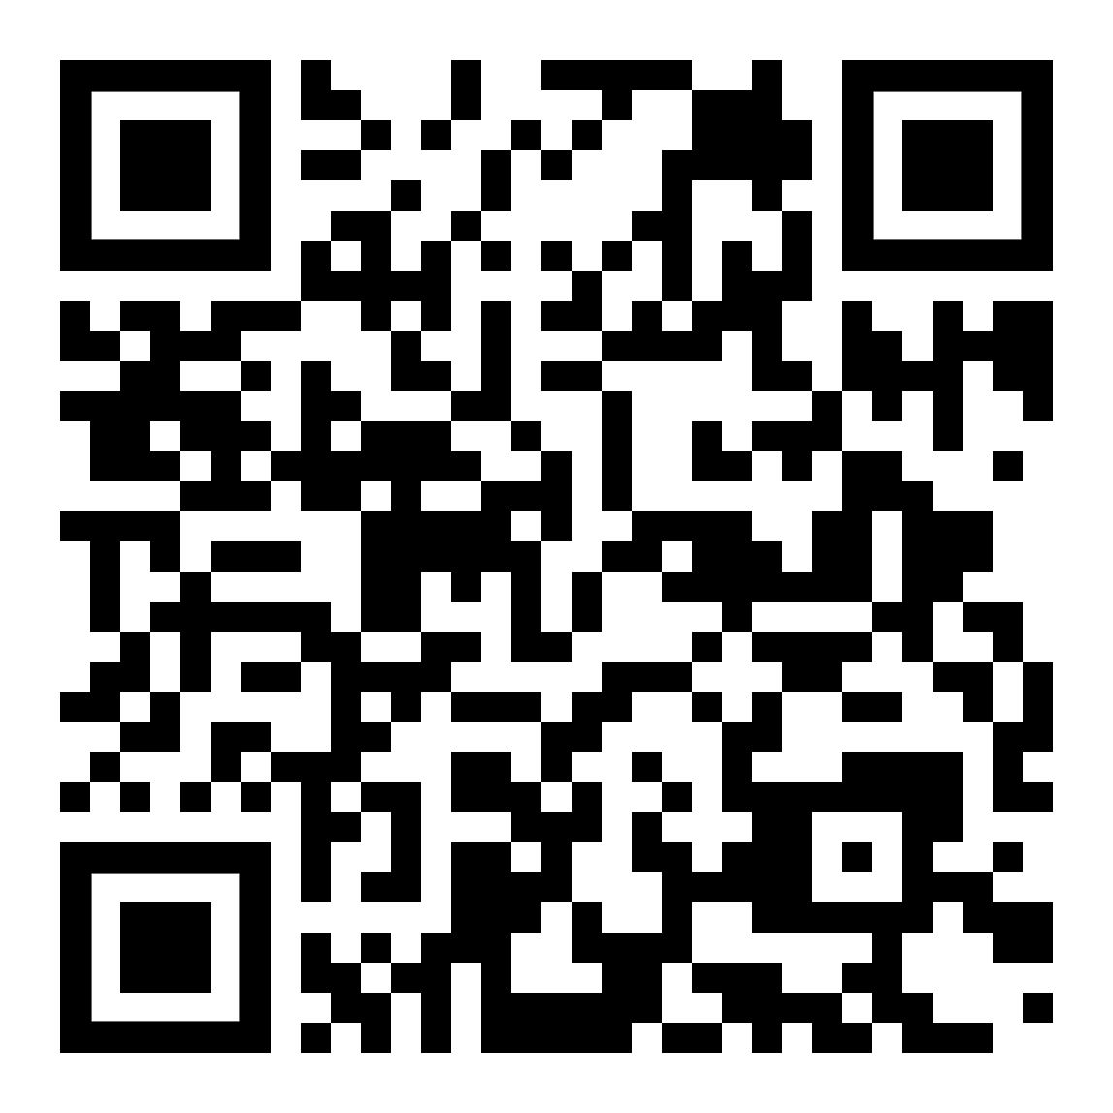

Die Startseite „Willkommen“ zeigt verschiedene Kapitel für den Anfang.  Außerdem gibt es erste Schritte zum selbstständigen Üben. | د "ښه راغلاست" پیل پاڼه تاسو ته د پیل کولو لپاره مختلف فصلونه ښیې.  د خپلواک تمرین لپاره لومړی ګامونه هم شتون لري.

2 Kapitelseite Deutsch – Paschtu / څپرکی پاڼه جرمن – پښتو

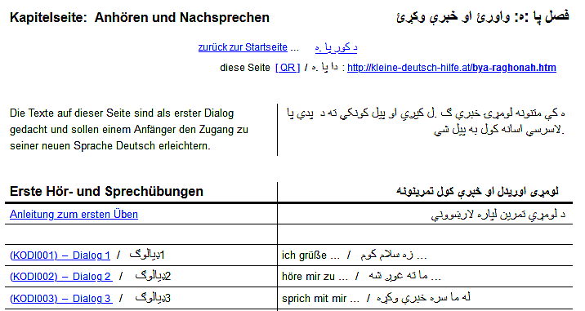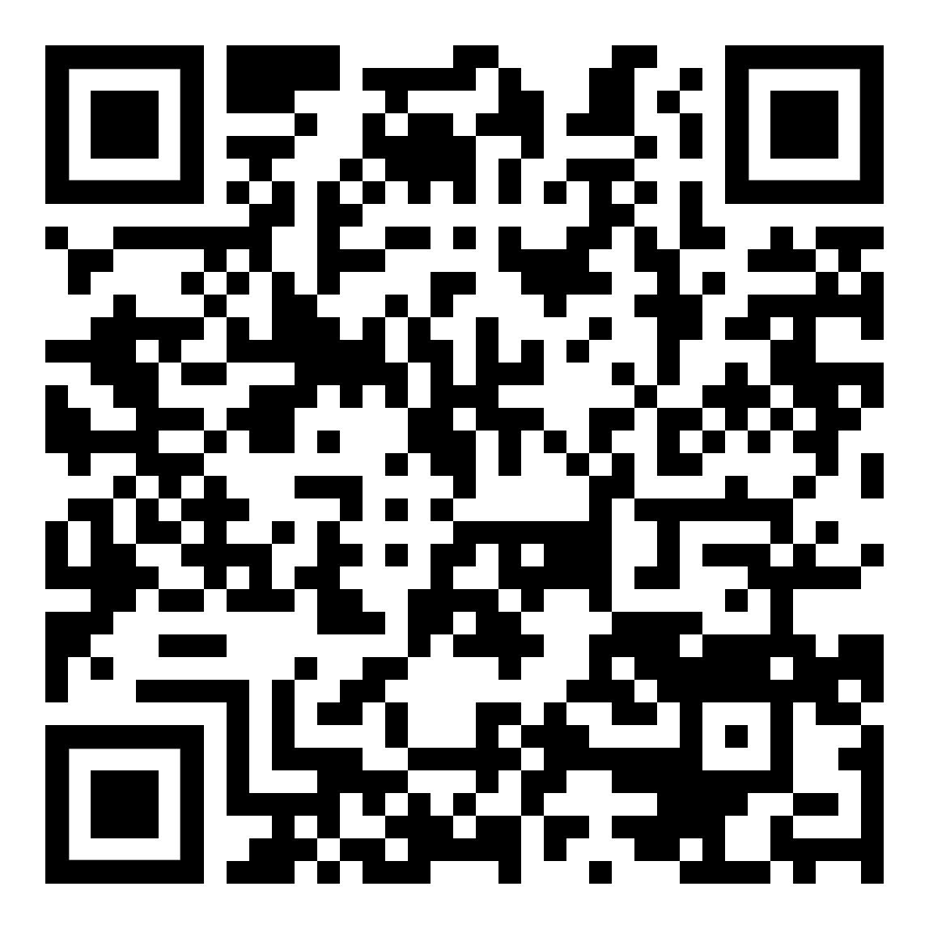

Jede „Kapitelseite“ führt zu den einzelnen Übungen. | هر "څپرکی پاڼه" د انفرادي تمرینونو المل کیږي.

3 Übungsseite Deutsch – Paschtu / د تمرین پاڼه جرمن – پښتو

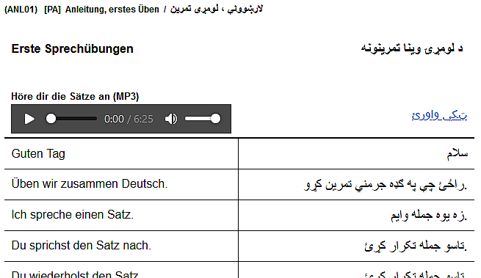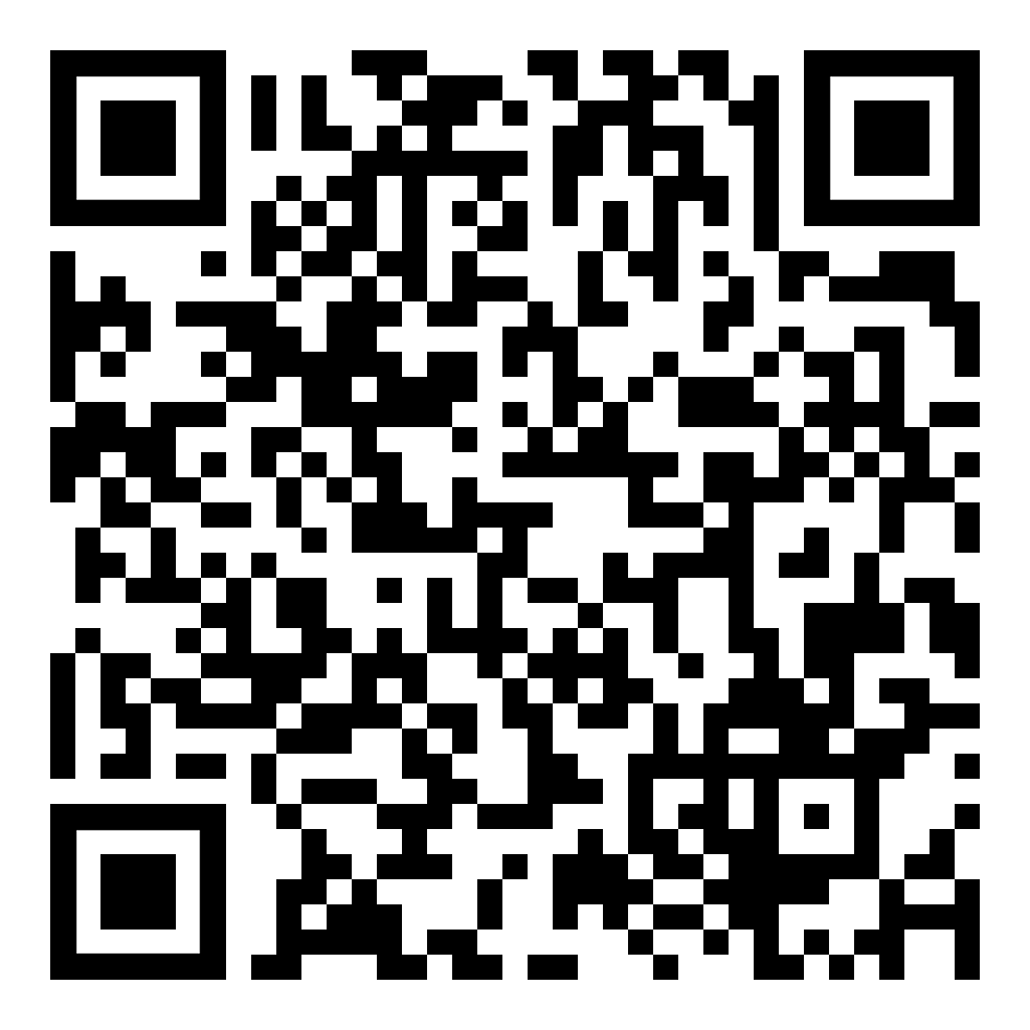

Es gibt Übungen mit wichtigen Wörtern und leichten Sätzen, die man immer braucht.  Andere Übungen haben kleine Geschichten, die man leicht lesen kann. | د مهمو کلمو او اسانه جملو سره تمرینونه شتون لري چې تاسو تل ورته اړتیا لرئ.  نور تمرینونه کوچنۍ کیسې لري چې لوستل یې اسانه دي.
Beachte: Alle Wörter, Sätze und Geschichten kannst Du Dir so oft Du möchtest anhören!  Das hilft Dir beim Lernen | یادونه: تاسو کولی شئ هرڅومره چې وغواړئ ټولې کلمې، جملې او کیسې واورئ!  دا به تاسو سره په زده کړه کې مرسته وکړي

 | (ANL01) ist die eindeutige Adresse dieser Seite  [PA] ist die Sprachversion Arabisch | (ANL01) د دې پاڼې ځانګړی پته ده  [PA] د عربي ژبې نسخه ده
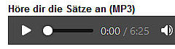 | Auf der gleichen Seite kann man sich den Text anhören und dabei mitlesen. | په همدې پاڼه کې تاسو کولی شئ متن واورئ او ولولئ.
 | Der Link öffnet eine neue Seite zu Anhören des Texts | لینک د متن اوریدلو لپاره نوې پاڼه پرانیزي

Auf einer neuen Seite kann man sich nur den Text anhören,  die Schrift wird nicht angezeigt. | په نوې پاڼه کې تاسو کولی شئ یوازې متن واورئ،  فونټ نه ښودل کیږي.
 | 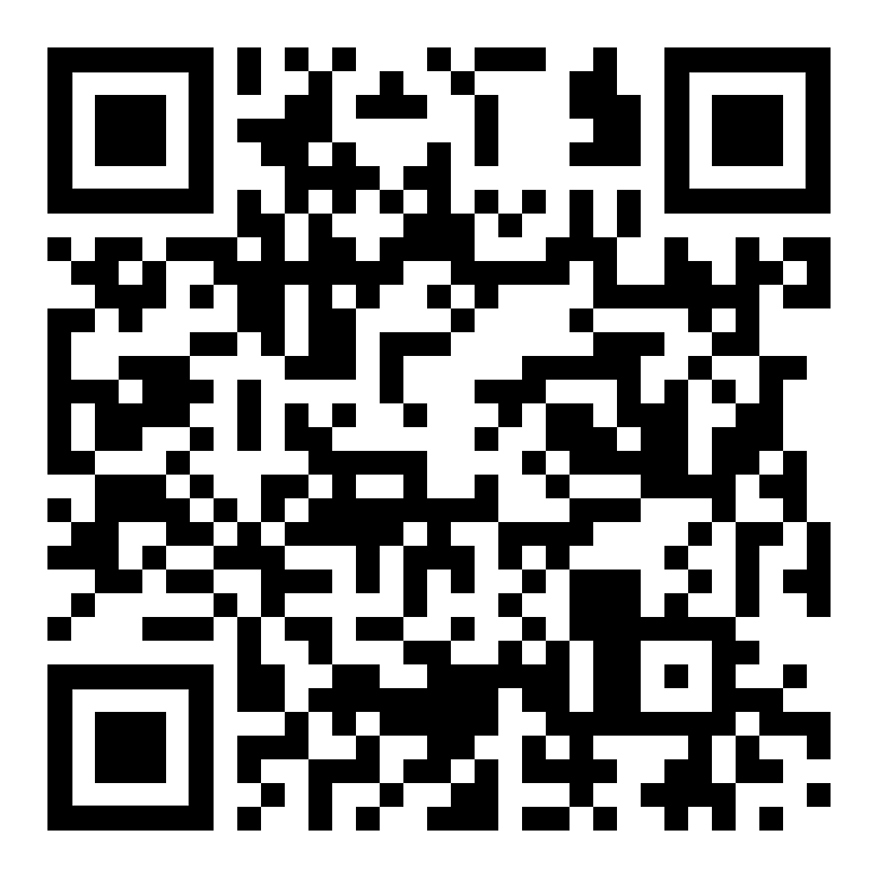

4 Übungsseite Wörter Deutsch – Paschtu / د تمرین پاڼه د جرمني لغاتونه – پښتو

Die Seiten mit Wörtern sind ein wichtiger Wortschatz für den Anfang.  Der Teil 1 ist zum Lernen.  Die Teile 2 und 3 helfen Dir beim Wiederholen und Überprüfen. | د کلمو پاڼې د پیل کولو لپاره مهم لغتونه دي.  لومړۍ برخه د زده کړې لپاره ده.  2 او 3 برخې به تاسو سره بیاکتنه او بیاکتنه کې مرسته وکړي.

Teil 1 zum Lernen, Deutsch – Paschtu / د جرمني – پښتو زده کولو لپاره لومړۍ برخه

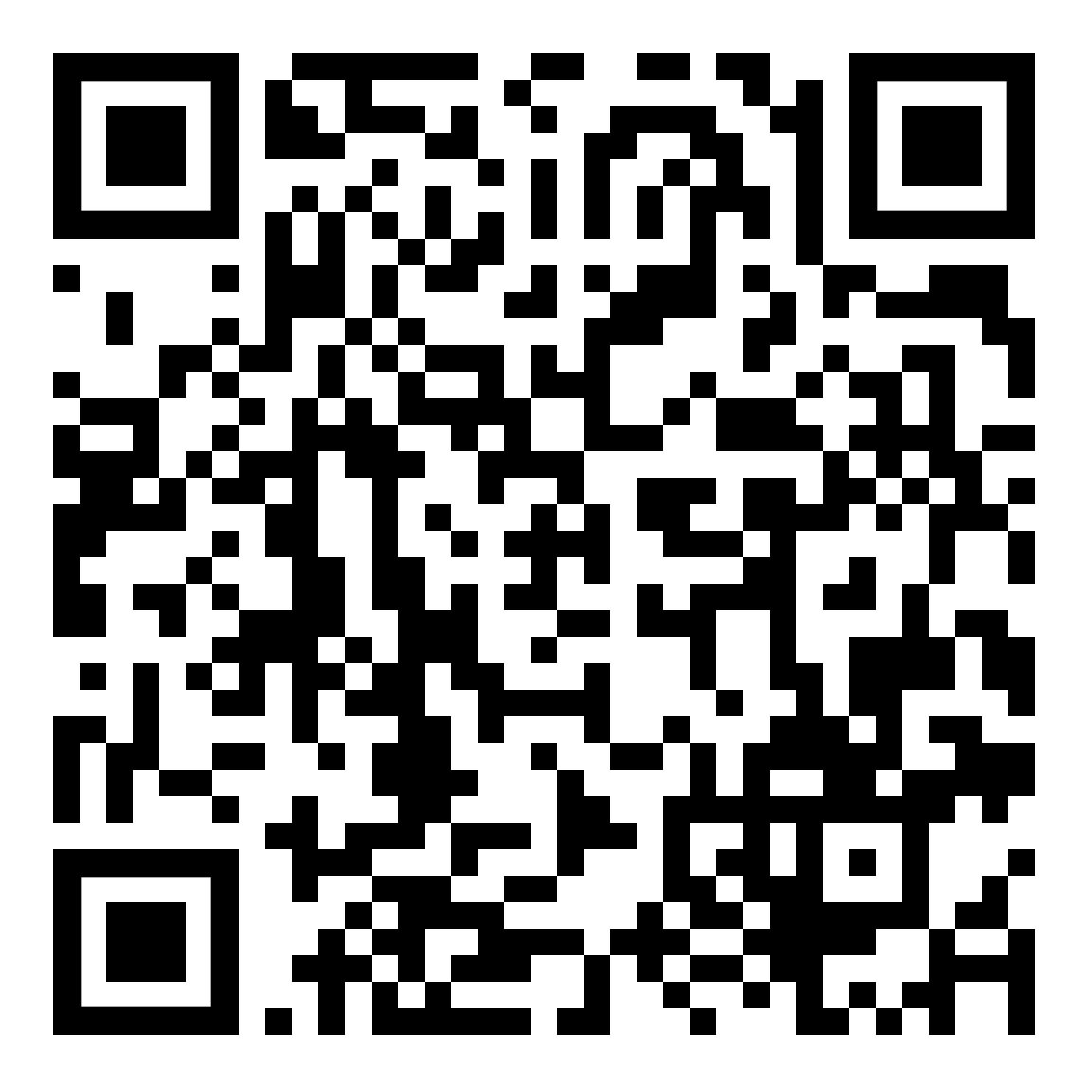

Teil 2 zum Üben, Deutsch – wie heißt das auf Paschtu? /
د تمرین لپاره 2 برخه، الماني – په پښتو کې ورته څه ویل کیږي؟
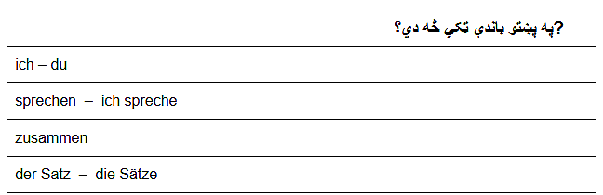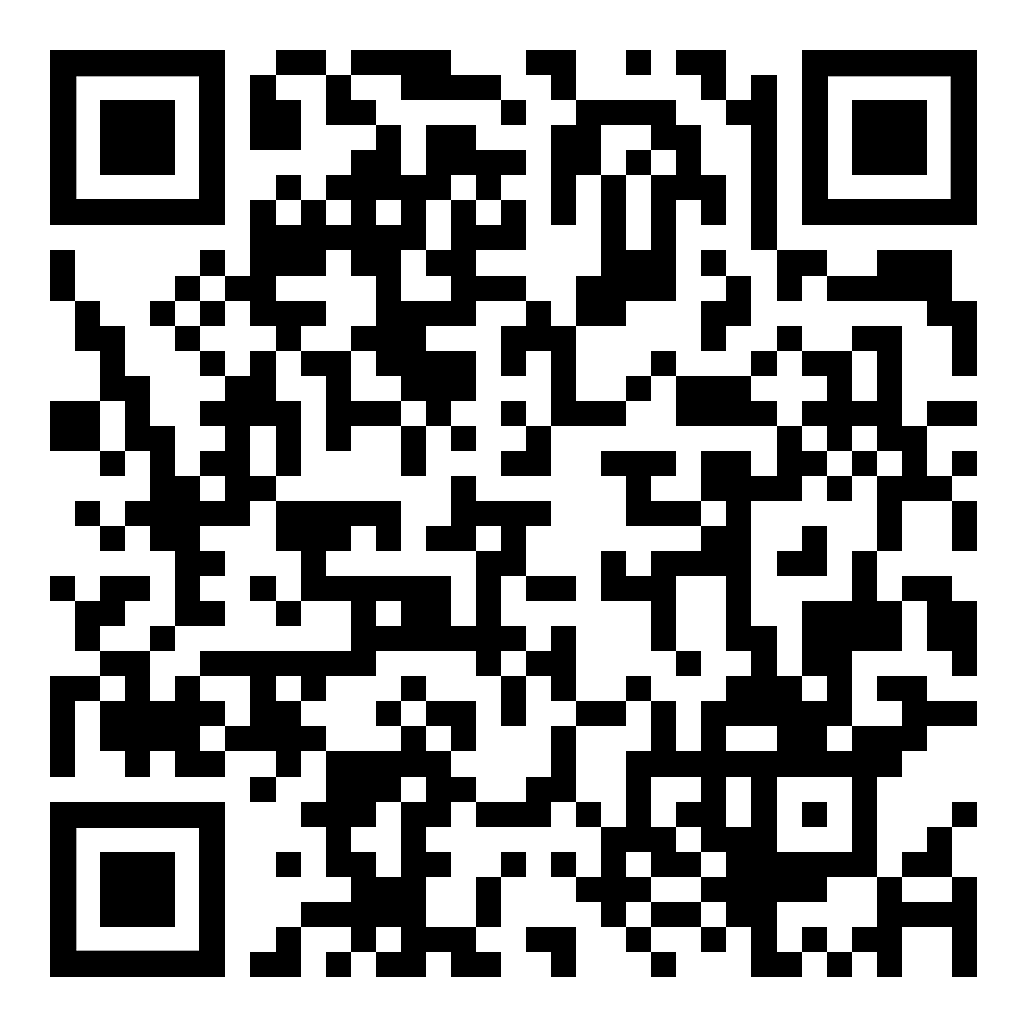

Teil 3 zum Üben, Paschtu – wie heißt das auf Deutsch? /
دریمه برخه د تمرین لپاره، پښتو - په جرمني کې دې ته څه ویل کیږي؟

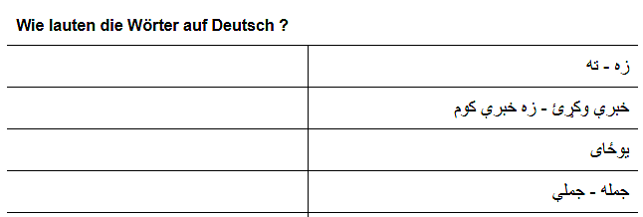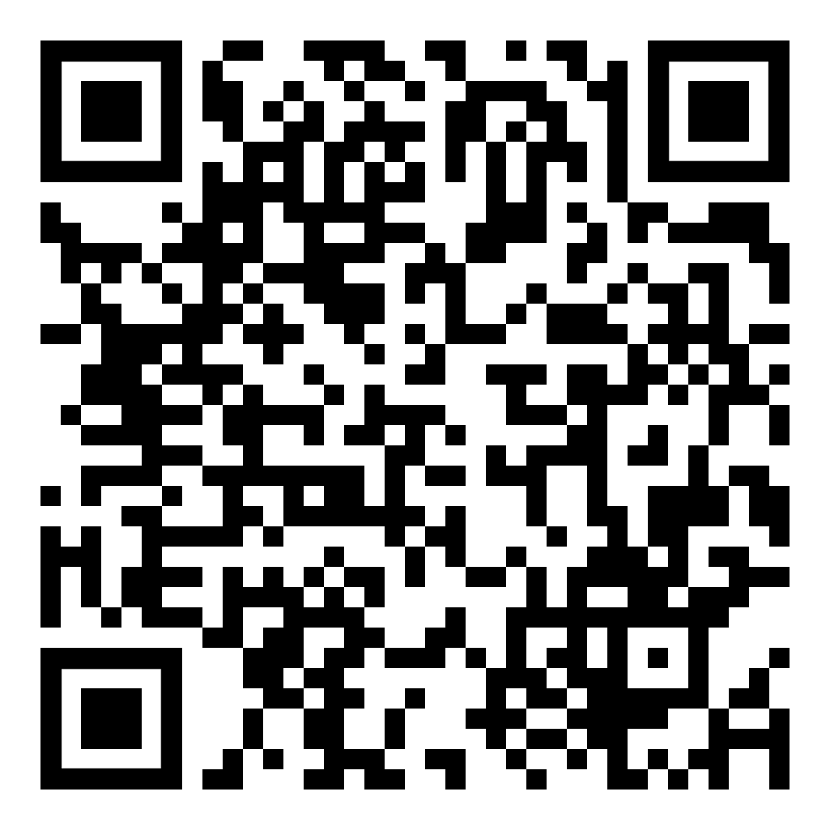

5 Weitere Möglichkeiten zum Üben / د تمرین کولو نورې لارې

Hier noch ein paar Vorschläge zum Lernen und Üben: | Hier noch ein paar Vorschläge zum Lernen und Üben:
Die Übersetzung von Deutsch in Paschtu ist von translate.google.  Nimm Dein Wörterbuch und überprüfe die Übersetzung. | له جرمني څخه پښتو ته ژباړه له translate.google څخه ده.  خپل قاموس واخلئ او ژباړه وګورئ.
Schreibe die deutschen Wörter und Sätze mit der Hand ab.  Das hilft Dir beim richtigen Schreiben und beim Lernen. | الماني کلمې او جملې د لاس په واسطه ولیکئ.  دا به تاسو سره د سم لیکلو او زده کړې سره مرسته وکړي.
Höre Dir die Wörter und Sätze an  und lies sie laut vor. | کلمې او جملې واورئ  او په لوړ غږ یې ولولئ.
Wichtig: Wiederhole alles so oft Du Zeit hast, denn:  Übung macht den Meister … | مهم: هرڅومره چې وخت لرئ هر څه تکرار کړئ، ځکه چې:  تمرین ماسټران رامینځته کوي ...
Ich wünsche Dir viel Erfolg!  Kontakt: kleine-deutsch-Hilfe@gmx.at | ډیر بریالیتوب درته غواړم!  اړیکه:  Kleine-deutsch-Hilfe@gmx.at

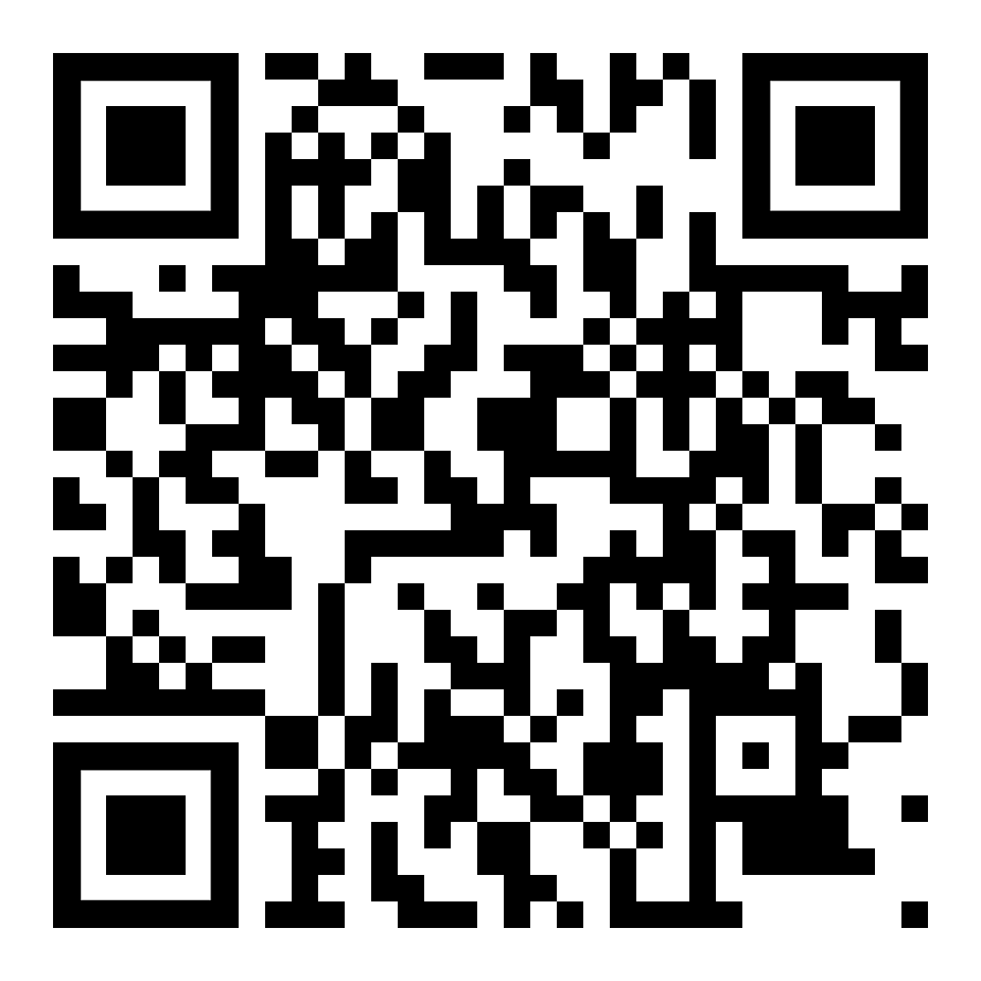 | 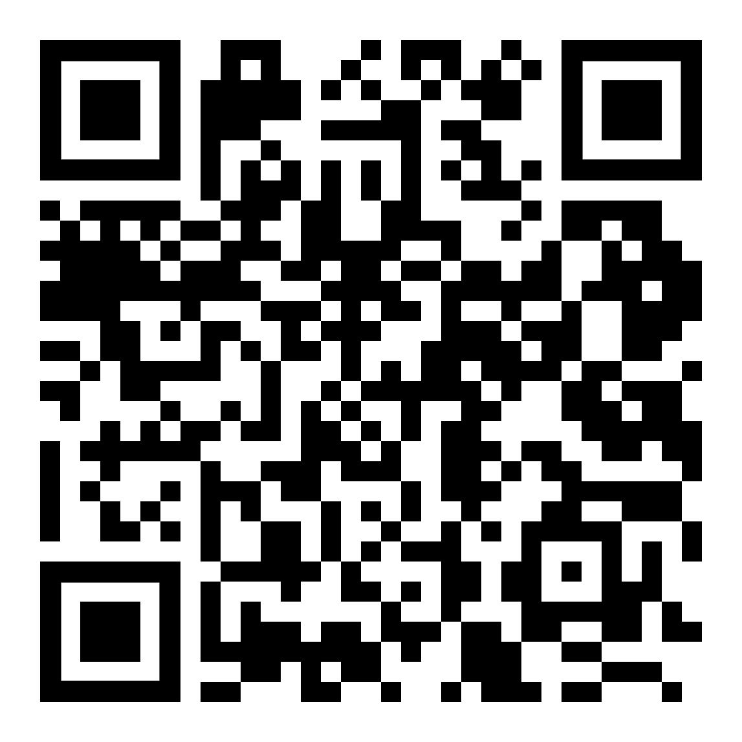
Höre dir die Erklärung an (MP3)  تشریح واورئ | diese Seite / دا پاڼه | zur Startseite Deutsch – Paschtu  إل د کور پاڼې ته جرمني – پښتو

